Сценарий для кукольного театра для детей второй младшей группы «Как обидели книжку»
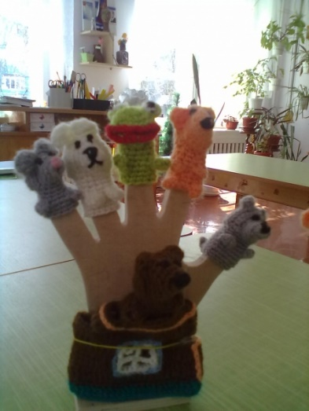
Сценарий кукольного театра: «Как обидели книжку? »
Действующие лица: книжка, игрушки: петушок, зайка, мышонок .
Материал: фон леса, куклы зайца, ёжика, мышки, куклу книжки можно изготовить из готовой детской книги (книге придаётся неприглядный вид, испачканные простым карандашом страницы, для «оживления» персонажа, сверху книги прикрепить бантик, по бокам ручки, внизу – ножки) .
Музыкальное сопровождение: подбор грустной и веселой музыки
Цель: продолжать формировать у малышей бережное отношение к книгам, вызвать положительный эмоциональный отклик, желание помочь новой книге.
Ход сценария:
На фоне леса звучит веселая музыка, появляется зайчик
Зайчик:
В этом я лесу живу,
В садик я лесной хожу.
Мы там весело играем,
Книжки добрые читаем!
Где же тут мои друзья?
Ёжик, Мышка! Вот он я!
(Выходят Ёжик и Мышка)
Ёжик:
-Здравствуй, Зайчик!
Зайчик:
- Здравствуй, Ёжик!
Мышка:
- Здравствуй, Зайчик!
Зайчик:
- Здравствуй, Мышка!
Поворачиваются у ребятам:
- Здравствуйте, ребятишки,
Девчонки и мальчишки!
(дети тоже с ними здороваются)
Звучит грустная мелодия, выходит порванная книжка.
Зверюшки рассматривают её.
Зайчик:
- Ой, тебя я сразу не узнал!
Хоть совсем ты и малышка,
Знаю я тебя, ты - книжка!
(оглядывает её)
- А что с тобой случилось?
Ёжик:
- Что ж ты грустная такая?
Заболела? Заблудилась?
Мышка:
- Ты рассказывай скорее,
Что с тобою приключилось!
Книжка:
Я живу в детском саду,
И совсем не заблудилась,
Там обидели меня,
Там со мной беда случилась!
Зайчик:
- Что случилось, расскажи!
Книжка:
- Я жила тогда на полке,
Там, читали все меня,
Были чистыми страницы,
И обложечка моя! 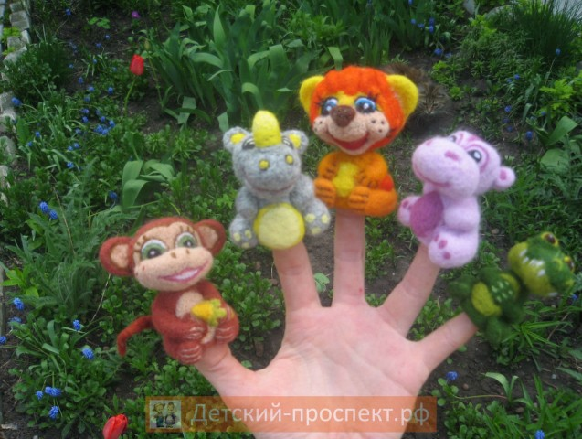
А со мной мои сестрицы,
Книжки добрые мои,
Сказки, песенки, потешки,
Все читали малыши.
Ёжик:
- Да, мы тоже любим книжки,
Их читают мамы нам.
Мышка:
А я люблю смотреть картинки,
В книжках много интересного есть.
Зайчик:
Можно много многое узнать,
Если книжки все читать!
Книжка:
Верю я, что вашим книжкам хорошо.
Будет с ними все в порядке;
Вы – хорошие ребятки!
В детском садике у нас, -
Детки все хорошие,
Любят книжки почитать,
Знают, что нельзя нас рвать,
Пачкать нам обложки!
Зайчик:
Но, кто с тобой так поступил?
Может волк, иль крокодил?
Книжка:
Нет, совсем не крокодил.
В детском садике их нет,
Там хорошие ребятки,
Книжки все у них в порядке!
Так скучаю я по ним…
Ёжик:
Так в чем же дело?
Жить тебе там надоело?
Книжка:
Нет, однажды в сад пришел мальчишка,
Может он не знал, что я Книжка.
Думал, что я самолет,
И со мной летал по группе!
А потом взял карандаш,
И все страницы изрисовал!
Дергал меня он за страницы,
И обложку оторвал!
Ох, как кружилась у меня,
От обиды голова!
Было больно и обидно,
Всё оторвано, как стыдно!
Мышка:
Бедная ты наша, Книжка!
Зайчик:
У, какой плохой мальчишка!
Ёжик:
Должен это каждый знать!
Нельзя с книжками играть!
Зайчик:
А картинки на страницах,
Аккуратненько листать!
Ёжик:
Как же нам тебе помочь?
Появляется Петух из новой книжки В. Сутеева «Петух и краски».
Петушок:
Ку-ка-ре-ку! Что случилось? Помогу!
Вы меня узнали?
Знаю, что вы – хорошие ребятки,
как то Вы меня спасли,
Книжку новую создали,
И меня раскрасили!
Помогите этой книжке!
Её надо «полечить! »
Все звери:
Ой, ребятки, помогите!
Книжку от беды спасите!
Книжка:
Спасибо вам, детишки,
Видно, любите вы книжки!
Вас, конечно, не боюсь,
С вами очень подружусь!
Воспитатель:
- Ну, что ребята, поможем этой книжке (Ответы детей)
Воспитатель:
- Значит, возьмем её к нам в группу, «полечим» книгу и останется она жить в нашей библиотеке.
Наши ребята любят книжки и знают, как надо с книжками обращаться.
Зайчик:
- Вот и хорошо, а то нам пора домой,
Ёжик:
- Нас мамы дома давно ждут!
Мышка:
- Берегите, дети, книжки!
Вы, хорошие детишки!
Все:
- До свидания!
Дети:
- До свидания!
Воспитатель:
- А ты книжка, идем к нам, будем тебя «лечить», наши ребята тебя не обидят.
Книжка:
- Ура! Я снова буду красивой и здоровой!
Воспитатель берет книгу и вместе с детьми идут в группу, там ремонтируют книжку и ставят её в мини-центр «Книжкин Дом».

: Кукольный спектакль с куклами бибабо (развлечение) для второй младшей или средней группы ДОУ
Кукольный спектакль с куклами бибабо (развлечение) для второй младшей или средней группы ДОУ.
«Как волк нашёл друзей».
Цель: Продолжить знакомство с обитателями животного мира.
Задачи:
• Образовательная: продолжить знакомство детей с обитателями леса, закрепить знания детей о месте проживания.
• Развивающая: развивать связную речь, внимание, память, логическое мышление; развитие целостного восприятия сказки.
• Воспитательная: воспитывать доброжелательное, бережное отношение к окружающему миру через сказку; формирование эмпатии, навыков правильной коммуникации.
Оборудование:небольшая ширма (можно использовать настольную, куклы бибабо, фонограмма песни.
Показать спектакль может и один человек, но лучше, если музыкальный руководитель привлёчётвопитателя.
Ведущий:Жил-был волк. Не было у него друзей. Однажды пошел волк по лесу себе друга искать.
Волк: Я люблю в лесу гулять
И цветочки собирать
Только скучно одному
По лесу ходить.
Ведущий:волк шел, шел и повстречал мишку.
Мишка:Привет, волк. Куда идешь?
Волк:Иду друга искать.
Мишка:А где ты его будешь искать?
Волк:Сам пока не знаю, только очень хочется с кем-нибудь подружиться.
Мишка:Я мог бы с тобой подружиться, только я всю зиму сплю, а ты по лесу бегаешь. Как тут можно подружиться?
Волк:И то правда. Прощай, мишка.
Мишка:Прощай.
Ведущий:Идет волк дальше, песенки поет.
Волк:Я люблю в лесу гулять
И цветочки собирать
Надо друга мне найти,
Чтобы не скучать в пути.
Заяц:(выглядывает краем уха из-за ширмы и кричит) .
Помогите, помогите,
Я попал в беду!
Волк:Что случилось, косой?
Заяц:В яму попал. Сейчас придут охотники и мне конец. Помогите!
Волк:Заяц, охотников и я боюсь, но мне тебя жалко. Давай, я тебе помогу вылезти. Держись за мою лапу. (помогает зайцу)
Заяц:Вот молодец, волк. Ты настоящий друг!
Волк:Как ты сказал? Ты назвал меня другом!
Заяц:Да, именно так. Я назвал тебя своим другом. Ведь ты выручил меня из беды?
Волк:Именно так.
Заяц:Значит, ты теперь-мой друг.
Волк:А я как раз искал друга! Получается, что я его уже нашел?
Заяц:Конечно, нашел!
Ведущий:Тут мимо опять мишка шёл. Увидел он, что волк и заяц решили дружить и говорит.
Мишка: Вот я вас где нашёл, голубчики. Что вы тут решили делать?
Заяц: Мы решили дружить?
Волк:мишка, я себе друга нашел.
Мишка:А как ты, заяц, будешь с ним дружить? Ведь волк зайца съесть может Какая же это дружба?
Заяц:Уходи отсюда, не мешай нашей дружбе. Ведь друг-это тот, кто из беды выручить может.
Мишка:А я и не знал. Возьмите и меня в друзья. Хотя бы летом я буду с вами дружить.
Волк: Возьмем. Будем вместе гулять по лесу, купаться и всякое такое интересное делать.
Ведущий:Вот так у волка появились друзья.
Волк:Хорошо, когда с тобою
Рядом друг идет.
Ведь всегда к тебе на помощь
Верный друг придет.
Заяц:На помощь он к тебе
Придет в любой беде.
Хорошо, когда с тобою
Рядом друг идет.
Мишка:Надо всем дружить,
Дружбой дорожить.
Ведь без дружбы нам, друзья,
На свете не прожить.
(Песенку можно петь на любую мелодию, чем проще, тем лучше)
Поклоны кукол, аплодисменты детей.
Беседа по сказке:
- Что случилось с Зайчиком?
- Кто столкнул его в яму?
-Кто помог зайчику?
- Как можно их назвать? (друзья, дружные)
- А вы дружные ребята?
- Что значит «дружные ребята»? (не ссорятся, не дерутся, делятся игрушками, уступают друг другу, говорят хорошие, добрые слова)
Пальчиковая гимнастика «Дружба»
Дружат в нашей группе девочки и мальчики.
(соединять пальцы в «замок»)
С вами мы подружим маленькие пальчики.
(касание кончиков пальцев обеих рук)
Раз, два, три, четыре, пять - начинай считать опять.
(парное касание пальцев от мизинцев)
Раз, два, три, четыре, пять - мы закончили считать.
(руки вниз, встряхнуть кистями)
Упражнение «Ласковые слова».
Предложить детям назвать каждого по имени ласково :Алина – Алиночка, Саша-Сашенька и т. д. Если группа средняя, то можно добавить прохлопывание имени по количеству слогов. Обычно ребёнку приятно, когда все называют его имя и хлопают.
Спросить: а если дети поссорились всё-таки, то что нужно сделать? Подождать ответов детей. Если никто не скажет, что нужно помириться, то нужно подсказать им.
Игра «Мирилка»: дети находят пару, берут за мизинчик друг друга и все вместе повторяют слова «мирилки»:мирись-мирись и тд.
Общий танец под фонограмму песни «Дружба крепкая»(Слова М. Пляцковского, музыка Б. Савельева)

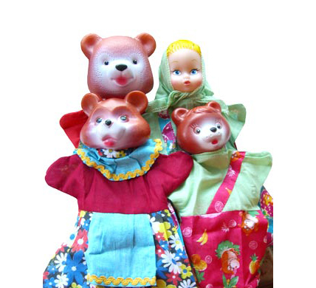
Кукольный театр «Три медведя»

Кукольный театр «Три медведя»
Действующие лица:
1. Девочка
2. Михайло Иванович
3. Мишутка
4. Настасья Петровна
Действие 1 (Лес, поляна. Появляется девочка).
Девочка.
Какой большой лес! Ой, полянка!
Сколько ягод здесь растёт!
Поёт:
По горсточке, по ягодке соберу в корзинку
По ягодке. По горсточке себе в рот положу.
А если посчастливится, то и грибов найду.
Вот будет рада бабушка, и деду угожу.
Уходит.
Действие 2
(Дом медведей)
Настасья Петровна:
Собирайся в лес за мёдом, Михайло Иванович, пчёлы-то все уж из ульев вылетели.
Михайло Иванович.
Успею.
Настасья Петровна.
Иди за ягодами, Мишутка, а то ребятишки все ягоды соберут.
Мишутка.
Успею.
Настасья Петровна.
Ну-ну, поторапливайтесь. Солнце высоко, утро коротко.
Михайло Иванович.
Ухожу, ухожу, а ты, Настасья Петровна, не забудь мою любимую похлёбку приготовить.
Настасья Петровна.
Не беспокойся, Михайло Иванович, сытым будешь.
Мишутка.
А мне свари похлёбку из медка, да налей в мою любимую синенькую чашечку.
Настасья Петровна
Поёт:
Приберусь я чисто в доме
И обед сварю.
Хорошо мне быть хозяйкой,
В собственном дому.
Лес в хозяйстве помогает,
Пчёлы носят мёд.
Меня очень уважает,
Весь лесной народ.
Я похлёбку наварю,
И за лесом пригляжу.
Везде ль в лесу порядок,
Нет ли неполадок.
Уходит.
Действие 3
(Появляется девочка)
Девочка.
Ой, уже совсем стемнело,
И дороги не найти.
Постучусь в избушку смело.
Попрошу меня пустить.
(Постучала, никто не отзывается. Входит.)
Девочка.
Какая большая комната, стол, на столе еда. Сяду я на самый большой стул, и попробую из самой большой чашки! Солёное! Сяду я на средний стул, и попробую из самой средней чашки! Кислое! Какой маленький стульчик, и маленькая синенькая чашечка! Как вкусно! Сладко! Какой удобный стульчик! Дай-ка я на нём покачаюсь! (Качается) Ой! (Упала и стульчик сломался). Поставлю на место, может, не заметят. А-а-а (зевает, так хочется полежать. Какая большая кровать (подходит, трогает). Нет, она слишком широкая. Какая высокая кровать, я на неё никак не залезу (пытается влезть, роняет подушку). Какая хорошенькая маленькая кроватка, как раз для меня, и подушечка и одеялко. Спать хочу! (Засыпает).
Действие 4
(входит Настасья Петровна).
Настасья Петровна.
Беспорядок на столе, кто-то был в моей избе.
(входит Михайло Иванович)
Михайло Иванович.
Где же, где моя еда?
Есть хочу, прямо беда!
Кто хлебал из моей чашки?
Кто сидел на моём стуле?
Настасья Петровна.
Тихо, тихо, не шуми,
Пробегали муравьи.
Кушали из чашки
Противные букашки.
Мишутка.
Кто хлебал из моей чашки и всё выхлебал?
Кто сидел на моём стуле и сломал его? (плачет)
Настасья Петровна.
Тихо, Мишенька, не плачь,
Испеку тебе калач.
С мёдом и малиною,
Стульчик же починим мы.
Мишутка.
Я голодным лягу спать, отнеси меня в кровать!
Михайло Иванович.
Кто ложился на мою постель и смял её?
Настасья Петровна.
Кто хотел залезть на мою постель и уронил подушку?
Мишутка.
А в моей постельке кто-то лежит и спит! Ой! Да это же девочка!
(бегают за ней по комнате)
Девочка: (кричит)
Ай-ай-ай! Спасите!
Михайло Иванович.
Ой! Лови её, лови!
Да корзинку отбери!
(Мишутка хватается за корзину, девочка выпускает корзину и выпрыгивает в окно).
Настасья Петровна.
Тихо, тихо, замолчите.
Вы в корзинку посмотрите.
Михайло Иванович.
Ягод там хоть пруд пруди
Попадаются грибы.
(все разглядывают, что в корзинке)
Вот вам съеденный обед.
Мишутка.
Девочки пропал уж след!

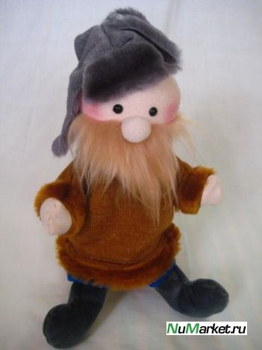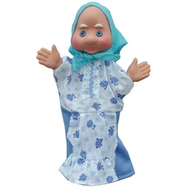

Сценарий по сказке «Курочка Ряба» (вторая младшая группа)
Сценарий по сказке «Курочка Ряба» (вторая младшая группа)

Действующие лица: дед, баба, Курочка Ряба, мышка.
(На сцене дед и баба)
(дед чистит сапоги, баба прибирает стол)
Дед и Баба: (вместе)
Жили - были дед и баба.
Дед: Тук, тук, тук, тук.
Отвалился вдруг каблук.
Молоточком постучу -
Каблучок приколочу.
Баба: Подоила я, бурёнку,
Корма Зорьке задала,
Приласкала я, Мурёнку,
Шарику костей дала.
Дед: Сходила бы в курятник, давненько я
Не видел яичек от Курочки Рябы.
Баба: Тихо, слышь, кудахчет (прислушивается).
Дед: Ась? Не слышу, показалось тебе.
Баба: Это всё ты: Тук, да тук (прислушивается)
Кудахчет, кудахчет.
Дед: И то правда. Кудахчет. Слышу.
Курочка: Рано, рано утречком
Встала Ряба Курочка,
Я яичко вам снесла
Только в дом не принесла.
Очень странное такое
Кажется, что золотое.
Дед: Как так золотое?
Курочка: Кудах-тах-тах. Золотое.
Баба: Так неси его скорей сюда.
Оно тяжёлое, блестящее.
Дед: Пошли, вместе донесём.
Ай да, Ряба молодец!
Баба: Не яйцо, а кладенец.
Ряба: ко-ко-ко, ко- ко- ко,
Это было нелегко.
Дед: Дай-ка, баба, яйцо,
Я постучу по нему.
Баба: Да ты что, старый, поцарапаешь.
Дед: Внутри оно тоже золотое или нет.
Баба: Не знаю.
Курочка: Ко-ко-ко, нет, нет, нет.
Дед: Дай я его молоточком стукну.
(баба закрывает глаза, затыкает уши)
Баба: Разбил?
Дед: Нет.
Баба: Дай я. (стучит скалкой)
(появляется мышка)
Мышка: Пик-пик-пить, пик-пик-пить.
Яйцо не можете разбить
Всё же бьётся очень просто
Я хоть маленького роста.
Махну хвостом и след простыл

Зря ты, дед, железкой бил!
Курочка: Куд - куде, куд-куде
Не случиться бы беде.
(роняет яйцо и оно бьётся)
Баба: Ай! Несчастье! Ой, ой, ой!
(пытается собрать яйцо)
Дед: Сколько я с яйцом не бился
Своего я не добился.
Баба: А мышонок -вот напасть,
Шмыг и дал яйцу упасть.
И оно как покатилось
И на сто частей разбилось.
Дед: Что же делать? Ой-ой-ой!
Баба: Какое было яйцо
Красивое, гладкое, блестящее.
Дед: Золотое.
Баба: О горе, нам горе!

Где нам взять яйцо такое?
Курочка: Слушай Баба, слушай Дед,
Тут большого горя нет.
Вам снесу яйцо другое,
Не золотое, а простое.
Дед: Вот и славно! Молодец!
Курочка: Тут и сказке сей- конец!

